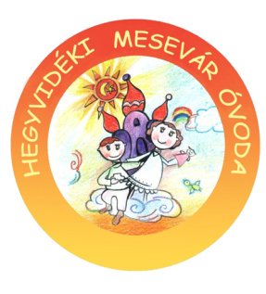


Decemberi programok 2016.

- 12.01. – Pillangó csoport Adventi naptár készítése
- 12.05. – Borbála ág hajtatása a csoportokban
- Pillangó és Süni csoport látogatása a Magyar Rádióba
- Maci csoport kókuszgolyót készít
- 12.06. – Mikulás ünnepség, Kolompos együttes előadása
Advent a Hegyvidéken - Pillangó csoport ünnepi műsora 16 órakor
- 12.07. – Delfin csoport Almás sütemény sütése
- 12.08. – Karácsonyi játszódélután a szülőkkel
Bábszínházba látogat a Süni csoport – Diótörő c. előadásra
- 12.12. – Karácsonyi házi hangverseny a Mókus csoportban.
- Karácsonyi vásár
- Süni és Katica csoportban készül a mézeskalács
- A Méhecske csoport Adventi sétája
- 12.13. – Luca napi szokások – búza ültetése
Mókus csoportban mézes sütemény készítése
- 12.14. – Advent a Hegyvidéken – Mókus csoport sétája
- Mézes sütemény készül a Delfin csoportban
- Csiga csoport mézeskalács sütése
- 12.15. – Mézeskalács sütése a Nyuszi csoportban
- 12.16. – Mézeskalács készül a Cica és a Méhecske csoportban
- 12.20. – Gyermek Karácsony – Virányos Iskola ünnepi műsora
- 12.21. – Karácsonyi mese délelőtt a Cica csoportban



Kellemes Karácsonyi Ünnepeket Kívánunk!

